Презентация по лабораторной работе №6
  - Основы интерфейса командной строки Unix
today

Информация

Докладчик
- Пинтаев Максар Баирович
- студент
- Российский университет дружбы народов им. П. Лумумбы
- 1032253534@pfur.ru
- https://github.com/maksar-lab

Вводная часть

Актуальность
- Командная строка — основной способ взаимодействия с Unix-системами
- Навыки работы в терминале необходимы для администраторов и разработчиков
- Понимание базовых команд — фундамент для дальнейшего изучения ОС

Цели и задачи
Цель работы: Приобретение практических навыков взаимодействия пользователя с системой посредством командной строки.
Задачи: 1. Освоить навигацию по файловой системе 2. Научиться создавать и удалять каталоги 3. Изучить работу с документацией (man) 4. Освоить работу с историей команд

Материалы и методы
- Операционная система Fedora Sway
- Командный интерпретатор Bash
- Встроенные команды Linux: pwd, cd, ls, mkdir, rmdir, rm, man, history

Выполнение работы

Навигация по файловой системе
Определение полного пути к домашнему каталогу (рис. @fig:home): 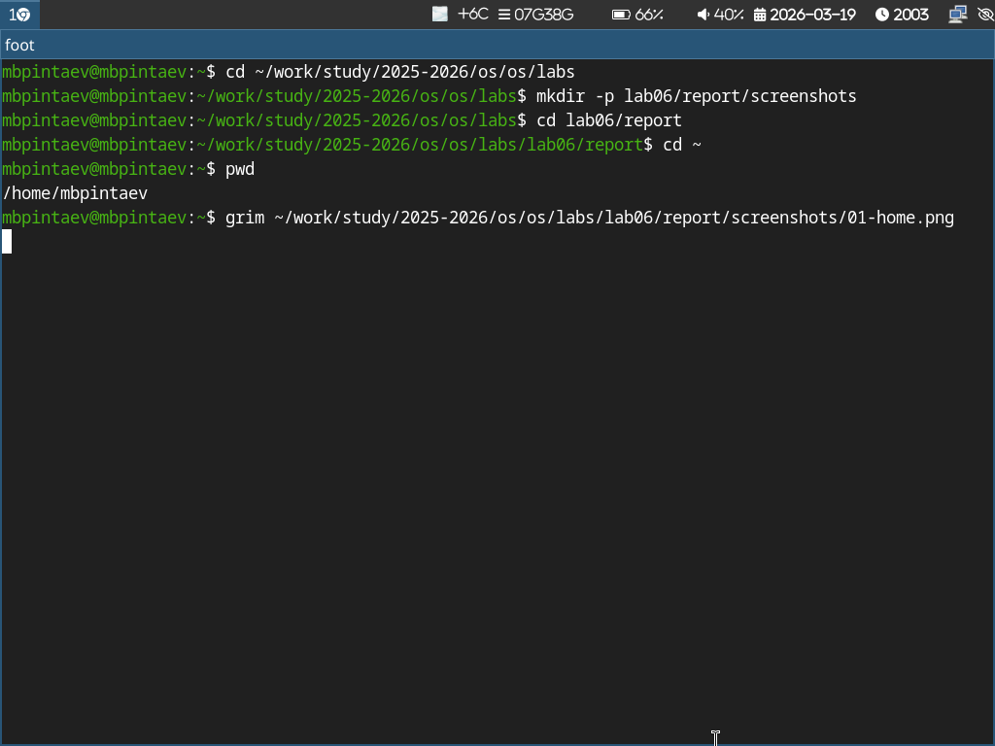
Просмотр содержимого каталога Просмотр содержимого каталога /tmp с различными опциями (рис. @fig:tmp):
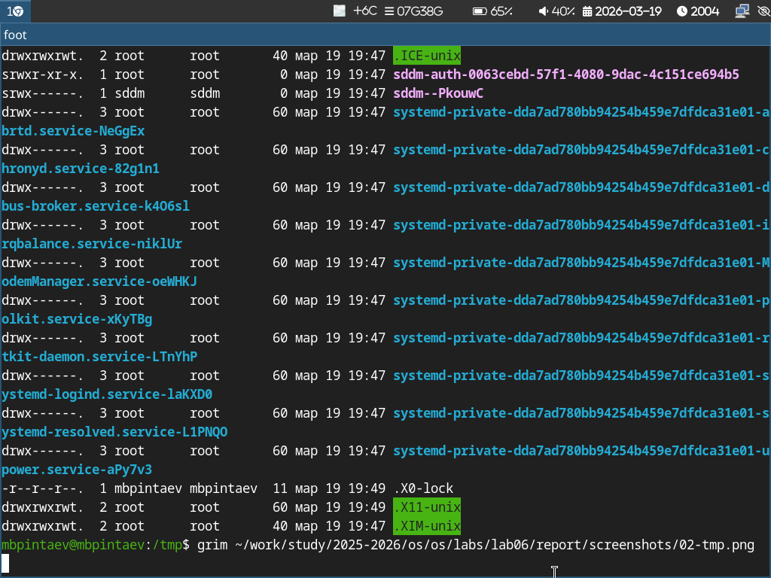
Просмотр
Создание иерархии каталогов Создание структуры newdir/morefun (рис. @fig:mkdir):
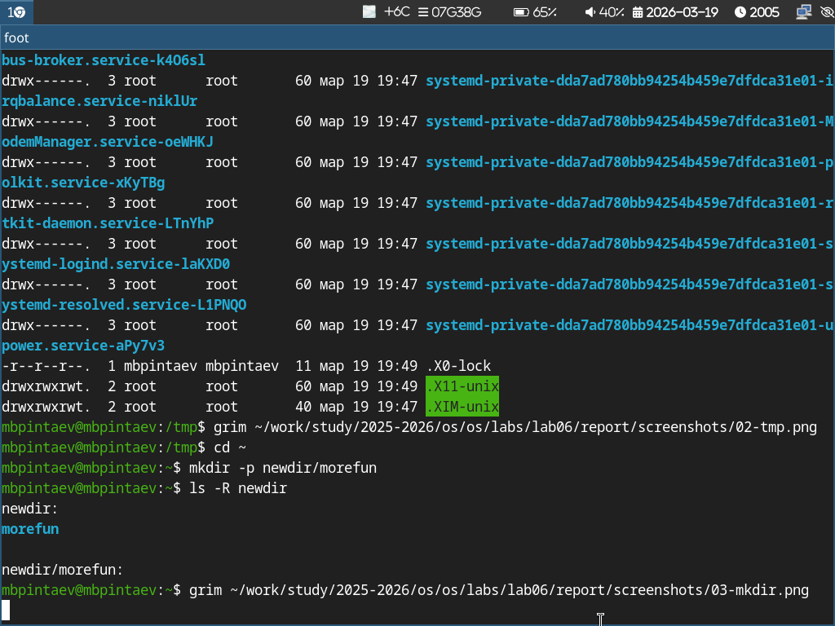
Создание структуры
Групповое создание каталогов Создание нескольких каталогов одной командой (рис. @fig:group-create):
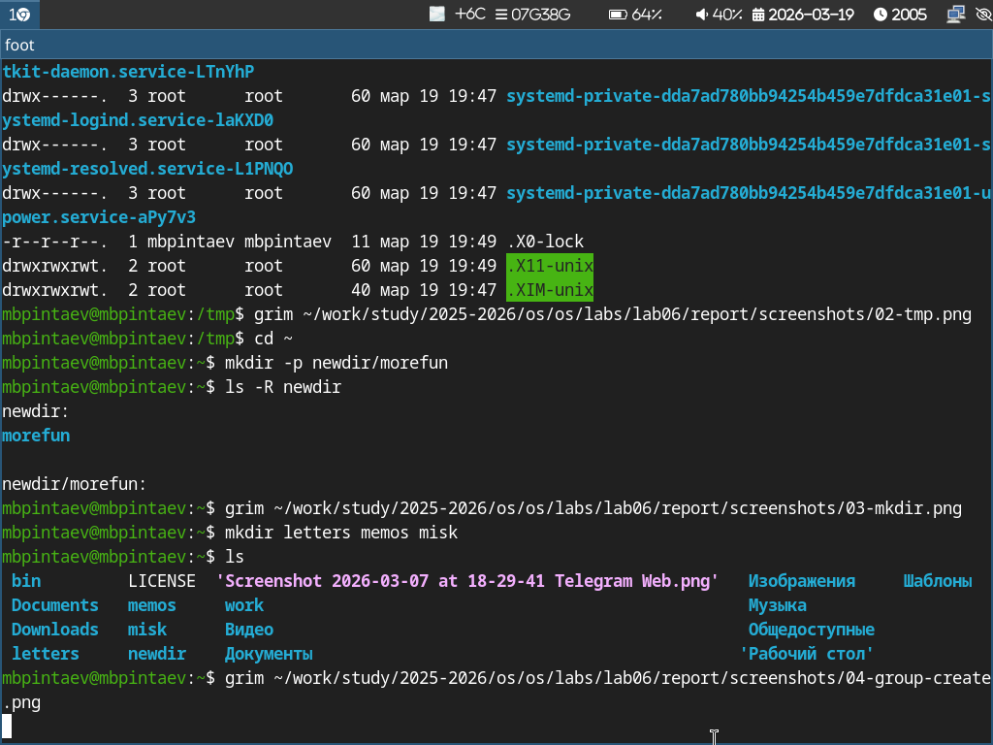
Создание
Удаление каталогов Удаление группы каталогов и каталога с содержимым (рис. @fig:rm):
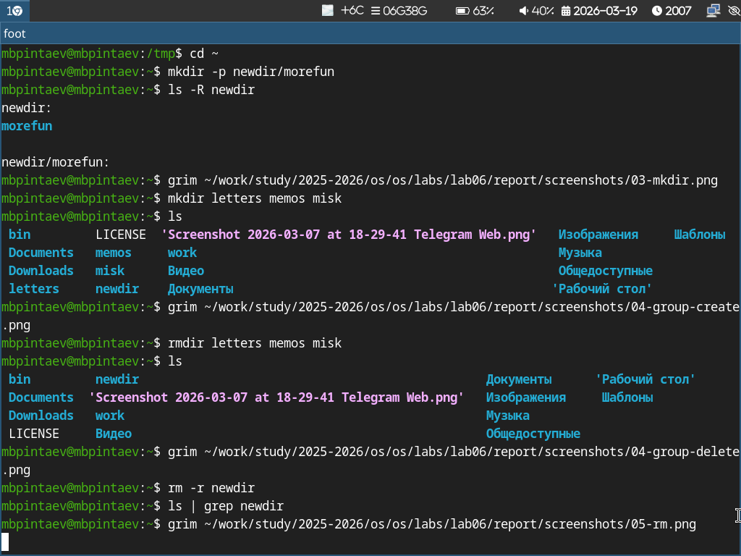
Удаление
Работа с man и историей команд Изучение документации и работа с историей (рис. @fig:man-history):
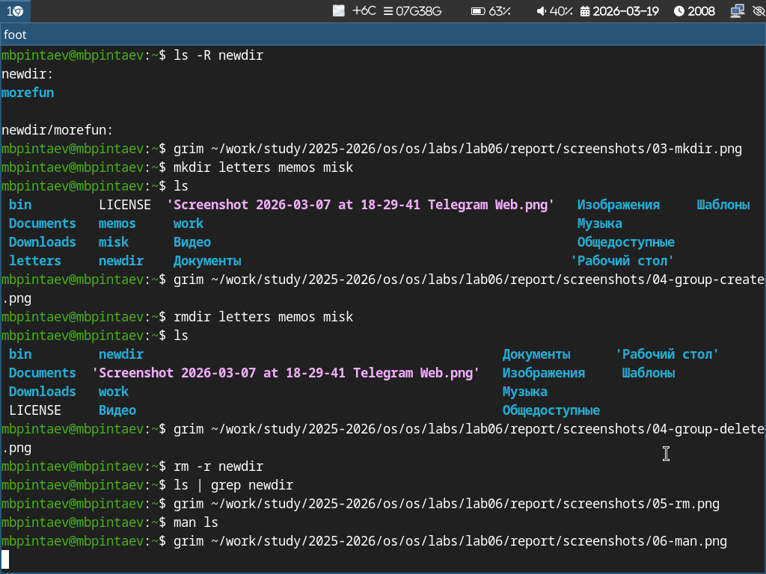
История
Заключение Результаты работы Освоены основные команды навигации: pwd, cd, ls
Изучены команды создания и удаления каталогов: mkdir, rmdir, rm
Настроена работа с документацией через man
Освоено использование истории команд
Выводы В ходе работы приобретены практические навыки взаимодействия с системой через командную строку, необходимые для дальнейшей работы в операционной системе Linux.

